

使用筆跡檢閱及標註

Word 中的筆跡功能  
*會以 [受保護模式] 開啟文件。按一下 [啟用編輯] 以開始使用。*

想要了解手寫筆如何簡化您的生活嗎？我們很樂意提供協助。若要練習使用筆跡功能，請在文件中尋找**試試看**。

# 熟悉您的手寫筆

**最愛的用法：**

* 數位編輯您的文件



* 不使用印表機就能簽署文件
* 在邊界快速記筆記



* 在您閱讀時標示文件，以牢記資訊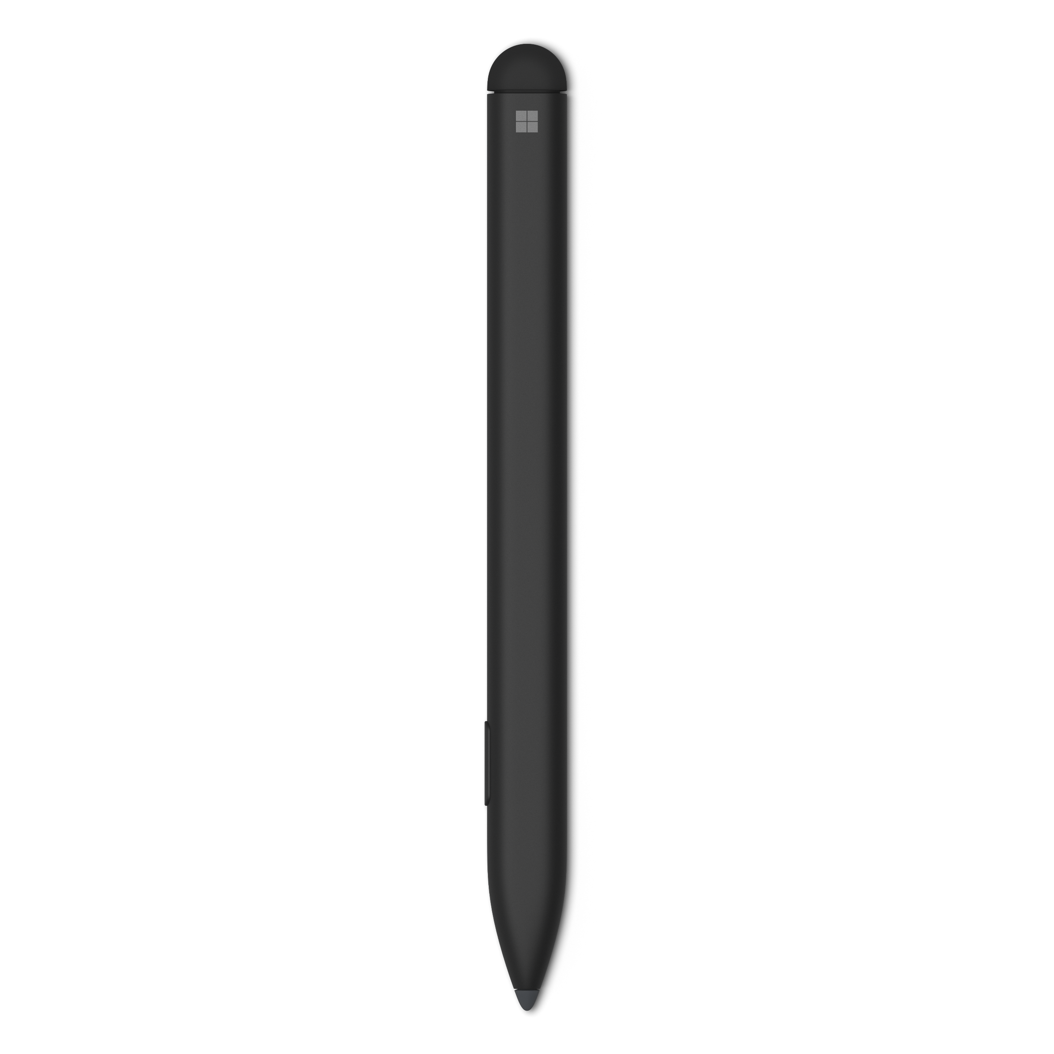



上下翻轉手寫筆，並使用尾端**「清除」**所有筆跡。

若要**套索**筆跡，請按住 [筆身] 按鈕、用手寫筆觸碰螢幕，然後在您想要選取的筆跡周圍繪製。



選取 **[繪圖]** 索引標籤以開始使用。

**試試看**：輕鬆使用手寫筆！挑選您最愛的色彩，然後使用手寫筆在這個空間徒手畫。

# 使用筆跡標註

**試試看：**您可以在範例段落中完成這些工作，以探索隱藏的片語。

1. 將學習、但是和飛這幾個字加上底線。
2. 在不是這個詞和飛這個字旁邊畫個圓圈。
3. 醒目提示*「何」、「是」*和*「漂亮」*這幾個字。

**高手秘訣：***點選****螢光筆****，以查看其他色彩選項和功能，例如****貼齊文字****。*

您已準備好學習如何使用這個新的手寫筆來節省時間和保護環境嗎？此教學課程十分簡短，保證不會浪費您的時間！首先請了解，在您閱讀完這份文件之前，它看起來不會太漂亮。因為您會在邊界上練習筆跡並且四處徒手畫。我們希望您能對於使用新的手寫筆而感到興奮！我們希望這個手寫筆是您喜歡並會經常使用的工具。

**試試看：**使用**銀河**色手寫筆按照上述段落中出現的順序手寫標記的單字

接下來，在 **[繪圖]** 索引標籤中選取 **[橡皮擦]**，或使用手寫筆尾端來揭曉下方的答案：

  
 學習飛翔的過程不怎麼好看，但飛翔本身很好看。-Satya Nadella



# 使用筆跡校閱

**試試看：**在 **[繪圖]** 索引標籤中選取 **[動作手寫筆]**。讓我們來看看如何以前所未有的速度編輯！



1. 練習刪除一些字。將手寫筆放在這個句子上徒手畫。
2. 圈選文字，便可以快速選取要將文字變更為粗體、斜體等的文字。您可以使用手寫筆將這個句子設為粗體嗎？
3. 想要快速插入單字嗎？繪製插入號，將任何單字新增至這個句子。

**高手祕訣：**如需支援的動作手寫筆手勢，請參閱 [動作手寫筆] 下拉式功能表中的 **[筆跡手勢說明]**。

# 還有關於筆跡的其他問題嗎？

在 [搜尋列] 輸入您想知道的內容。

[如需可用的筆跡功能，請參閱本指南](https://support.microsoft.com/zh-tw/office/draw-and-write-with-ink-in-office-6d76c674-7f4b-414d-b67f-b3ffef6ccf53)